Avant projet sommaire

M. Mme ROSSO à Lavernose -31-
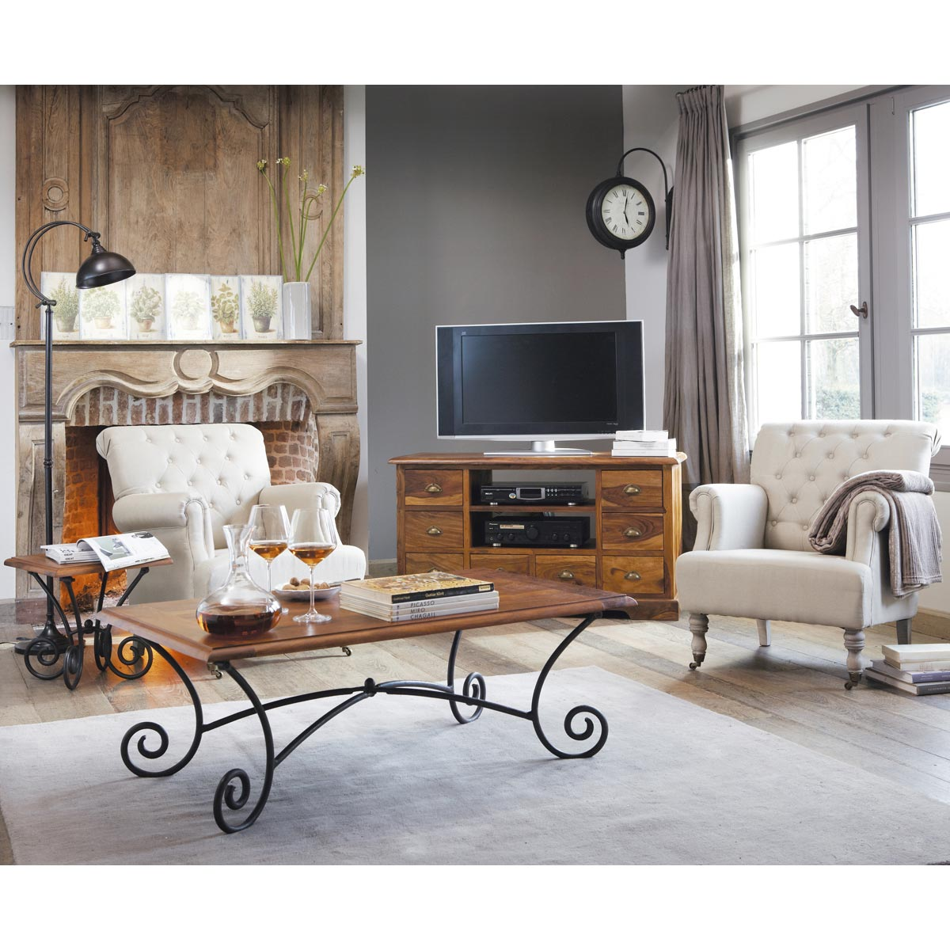

DéCOR’in Idées & conseils en décoration et agencement d’intérieur
6 rue du cagire 31120 PINSAGUEL 06.11.44.32.07 ou 05.62.20.54.57

